E-mailにて送信願います 申込締切：2026（令和8）年7月31日（金）必着

（一社）国際砂防協会事務局（野呂 野間）
（E-mail：interpraevent2026@kokusaisabo.or.jp）

令和 8年 月 日

広 告 掲 載 申 込 書

インタープリベント2026の当日配付冊子及びHPへの広告掲載を下記により申込みます。
記
広告のページ数 | ページ
大会ホームページへの  ロゴマーク掲載希望  リンク先（ＵＲＬ） | 有 無 （どちらかに○）  御社ホームページへのリンクURL：
金 額 | ￥ 円（税込）  (広 告：１ページ 55,000円 (税込))  (ロゴマーク：１団 体 11,000円 (税込))
掲 載 社 名
（法人・団体名）
代 表 者 名
連 絡 先  (事務取扱窓口) | 住 所 〒  部 署  職・氏名  電 話  E- mail
領収書発行の要否 | 要 不要
連 絡 事 項 | ※請求先名称や日付、請求書送付先が上記と異なる場合など記入をお願いいたします。
- 当日配布冊子はA4サイズとなります。

広告作成要領

- インタープリベント2026の当日配布冊子へ掲載されるとともに、インタープリベント2026Web抄録ホームページ（仮称）へも掲載されます。
- 下記を参照の上、Ａ４版用紙の縦横中央に縦27.0cm、横18.0cm以内で作成し、
PDFにてデータのご提供をお願いいたします。
- 使用言語は、英語のみ、もしくは和英併記です。
- ホームページへのロゴマークの掲載を申し込まれる場合は、ロゴマークの画像データ（jpg、png等）を申込書と一緒にお送りください。
- お申込みいただいた後、請求書をお送りいたしますので、お振込み手続きをお願いいたします。ロゴマークについては、ご入金が確認でき次第、ホームページへ掲載いたします。

提出締切：2026（令和8）年7月31日（金）必着
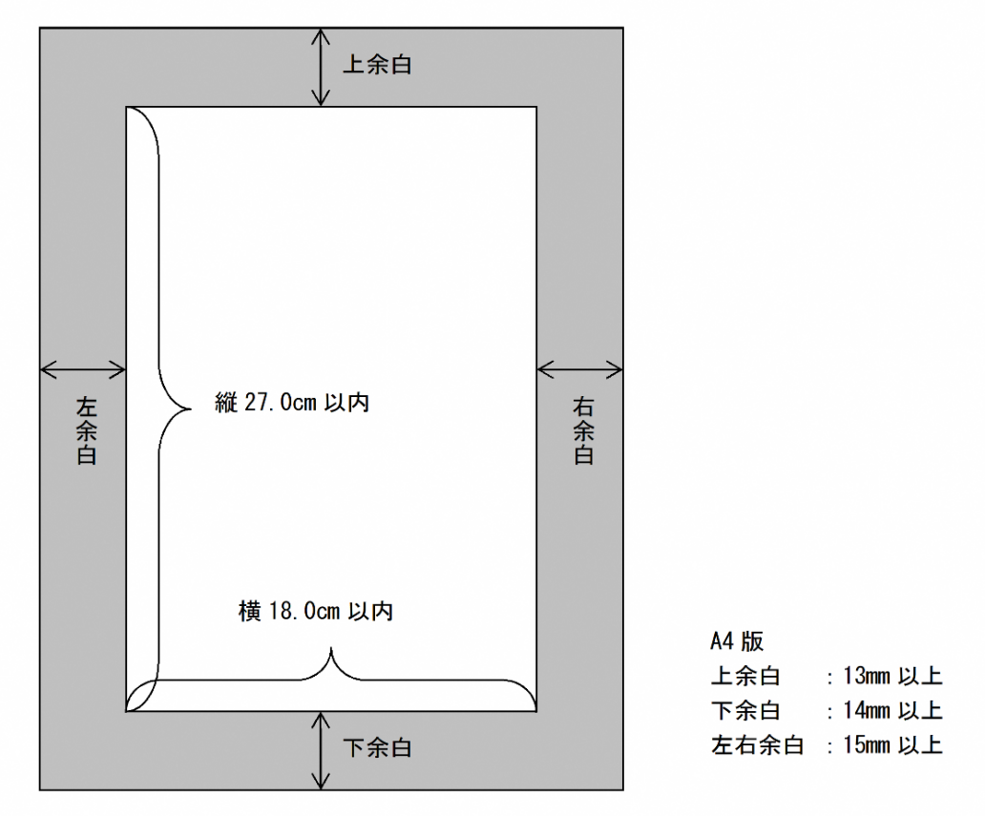

使用言語：英語のみ、もしくは和英併記
原稿提出先
インタープリベント2026実行委員会事務局
（一社）国際砂防協会 事務局 野呂 野間
〒102-0093 東京都千代田区平河町２－７－４ 砂防会館別館３階
電話 ０３－６３８０－９０４４
E-mail interpraevent2026@kokusaisabo.or.jp

